Actividad 7

1. ¿Cómo tengo acceso a los archivos de configuración de XAMPP? Realice captura de pantalla.

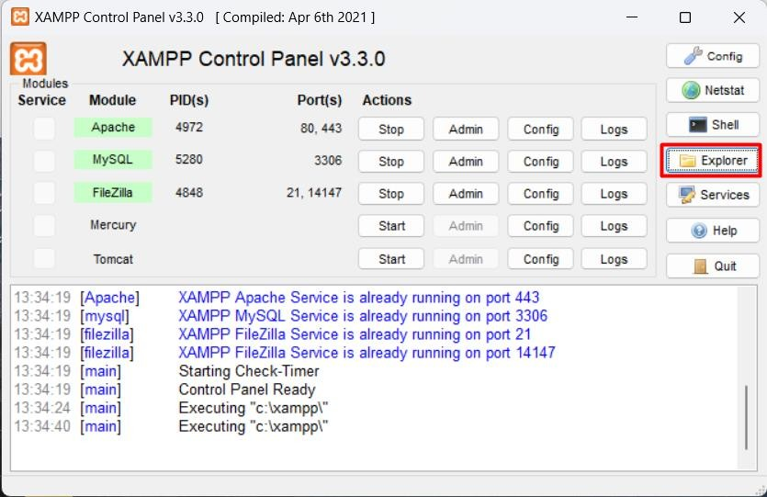

1. ¿Dónde se encuentran alojados los proyectos o programas que ejecuto?

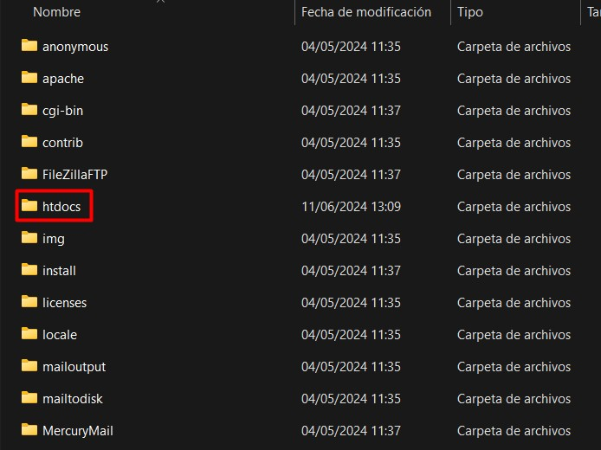

1. ¿Cómo obtener un respaldo de la base de datos?

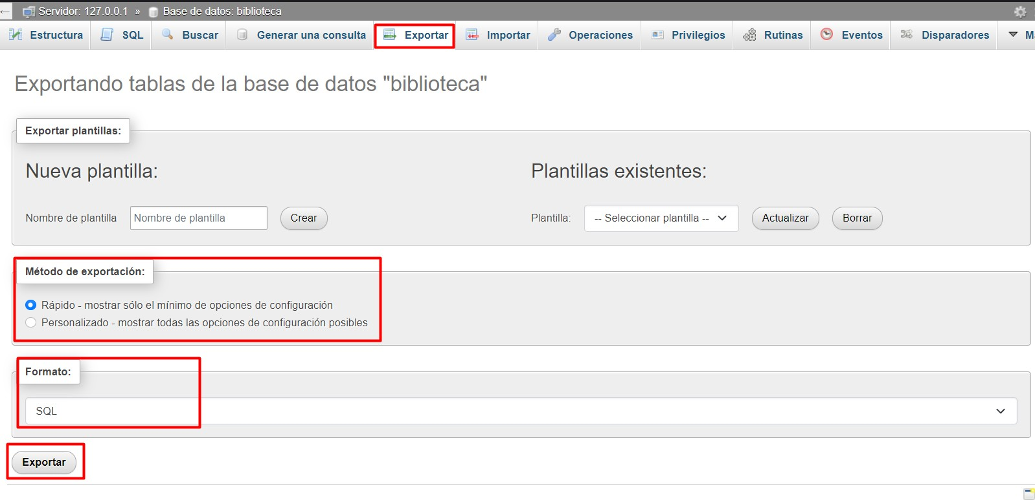

1. Instale Postman y realice las pruebas siguientes:

Utilice la siguiente URL: <https://jsonplaceholder.typicode.com/users>

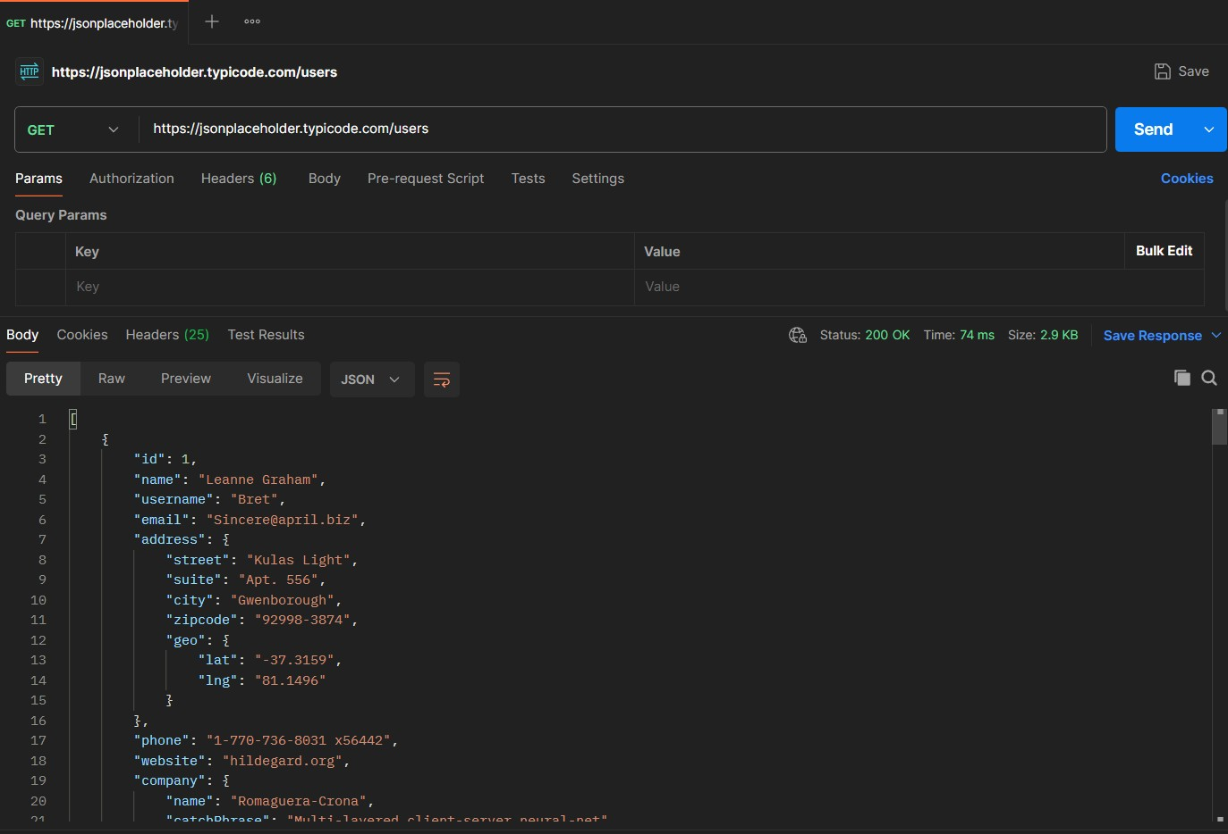

en el espacio de trabajo

* + Configure su solicitud HTTP en OBTENER.
  + En el campo URL de solicitud, ingrese el enlace
  + Haga clic en Enviar
  + Verás el mensaje 200 OK
  + Debe haber 10 resultados de usuario en el cuerpo, lo que indica que su prueba se ejecutó exitosamente.

Ahora realice la prueba con la url siguiente: <http://localhost/phpmyadmin/>

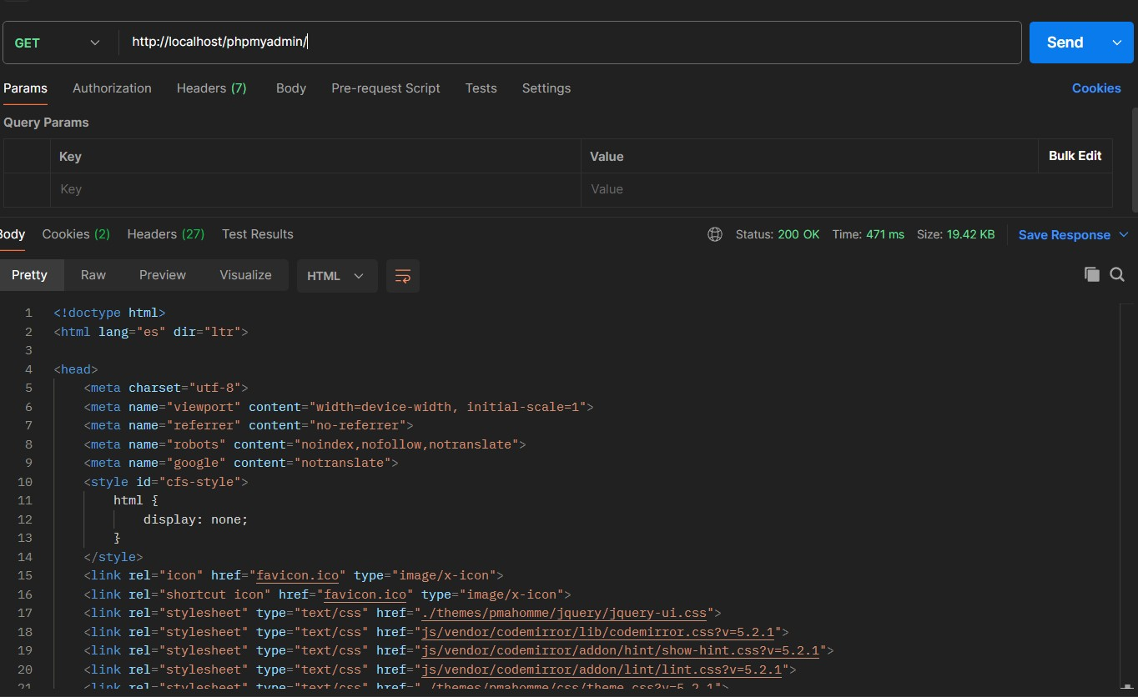

¿Cuál es el mensaje que se despliega? Por qué

Depende si el xamp lo tienes bien configurado te dará algo pareciso a lo que ves en la foto anterior si lo tienes la configurado o no tienes activo el servidor de mysql encendido te dara error.

En ambos casos, fíjese en las cabeceras y en las cookies.

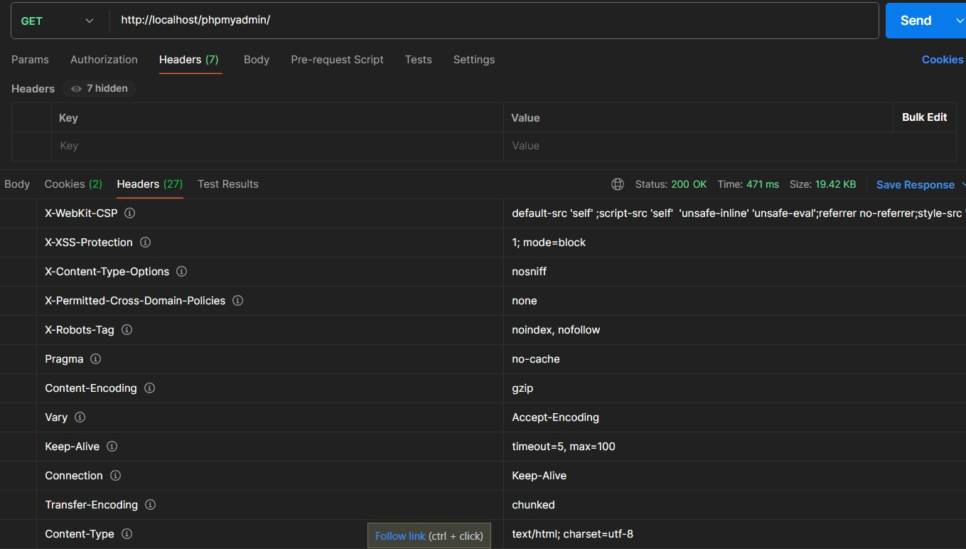

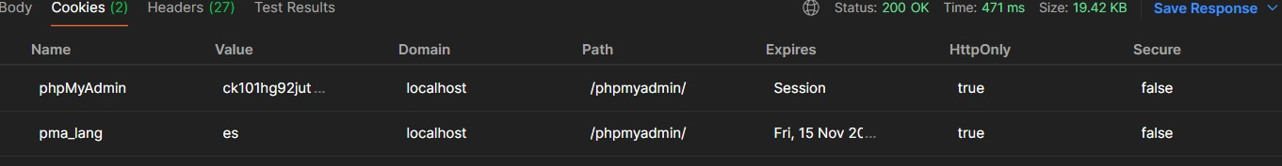

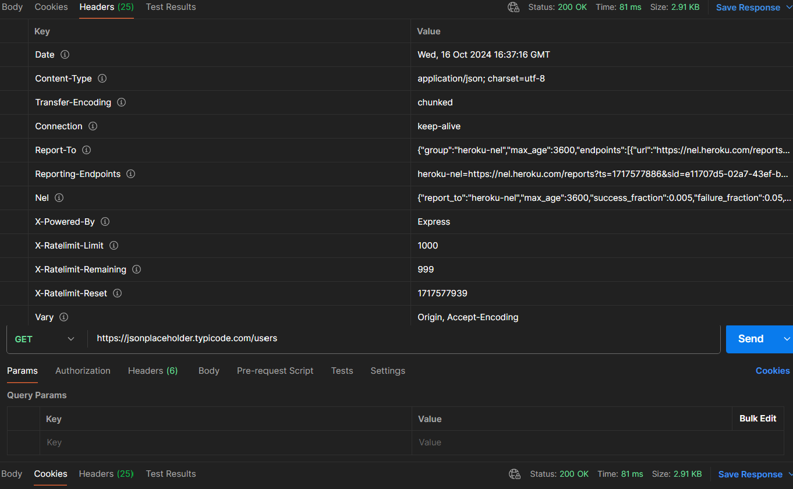

1. Nombre archivo: Actividad_7.doc. Cree un repositorio y envíelo a la cuenta Git Hub de la profesora. Coloque en el blackboard, el mensaje resultante.